ГОСУДАРСТВЕННЫЙ СТАНДАТ СОЮЗА CСР
УГОЛЬНИКИ ВВЕРТНЫЕ
ДЛЯ СОЕДИНЕНИЙ ТРУБОПРОВОДОВ
ПО НАРУЖНОМУ КОНУСУ
ГОСТ
13970-74
Взамен
ГОСТ 13970—60
Конструкция и размеры
Screwed elbows for tube connections on external cone.
Construction and dimensions
Постановлением Государственного комитета стандартов Совета Министров
СССР от 10 сентября 1974 г. № 2124 срок введения установлен
с 01.07.75
Проверен в 1985 г.
Несоблюдение стандарта преследуется по закону
- Ввертные угольники должны изготовляться двух исполне-
ний.
- Конструкция и размеры ввертных угольников исполнения 1
должны соответствовать указанным на черт. 1 и в табл. 1.

Переиздание. Январь 1988 г.
Издание официальное

★
Перепечатка воспрещена
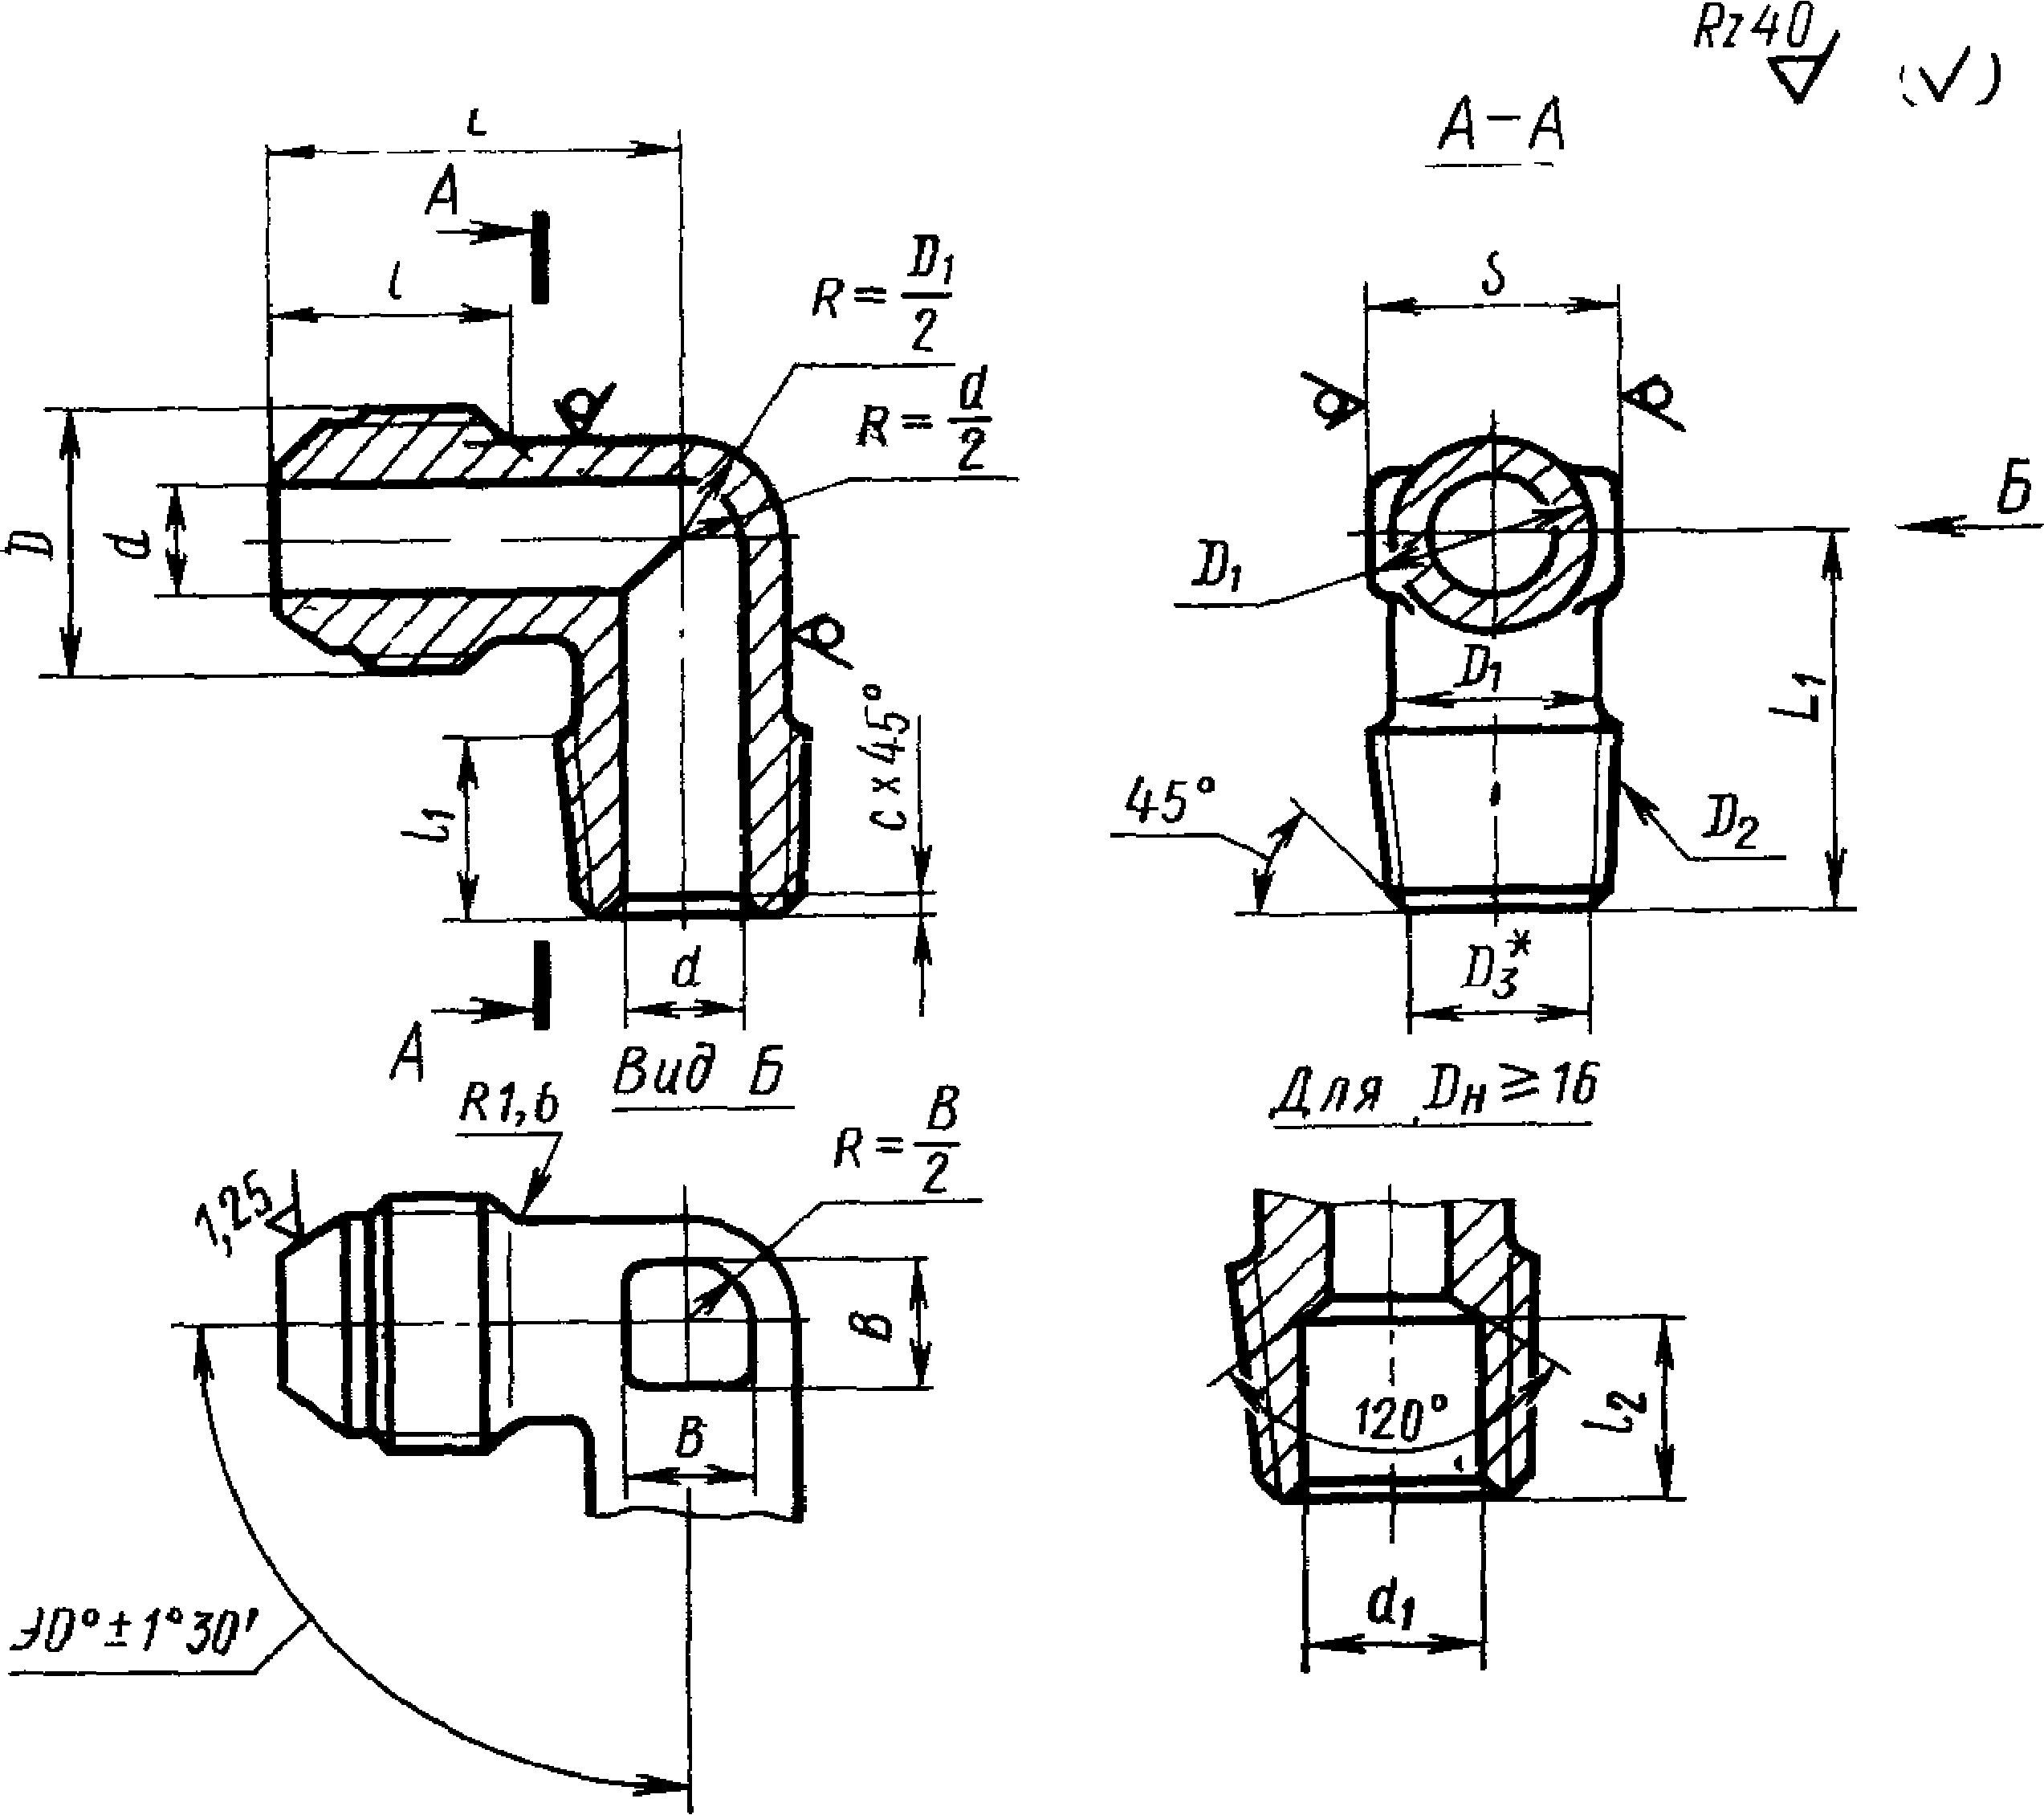
* Размер для справок.
Черт, 1
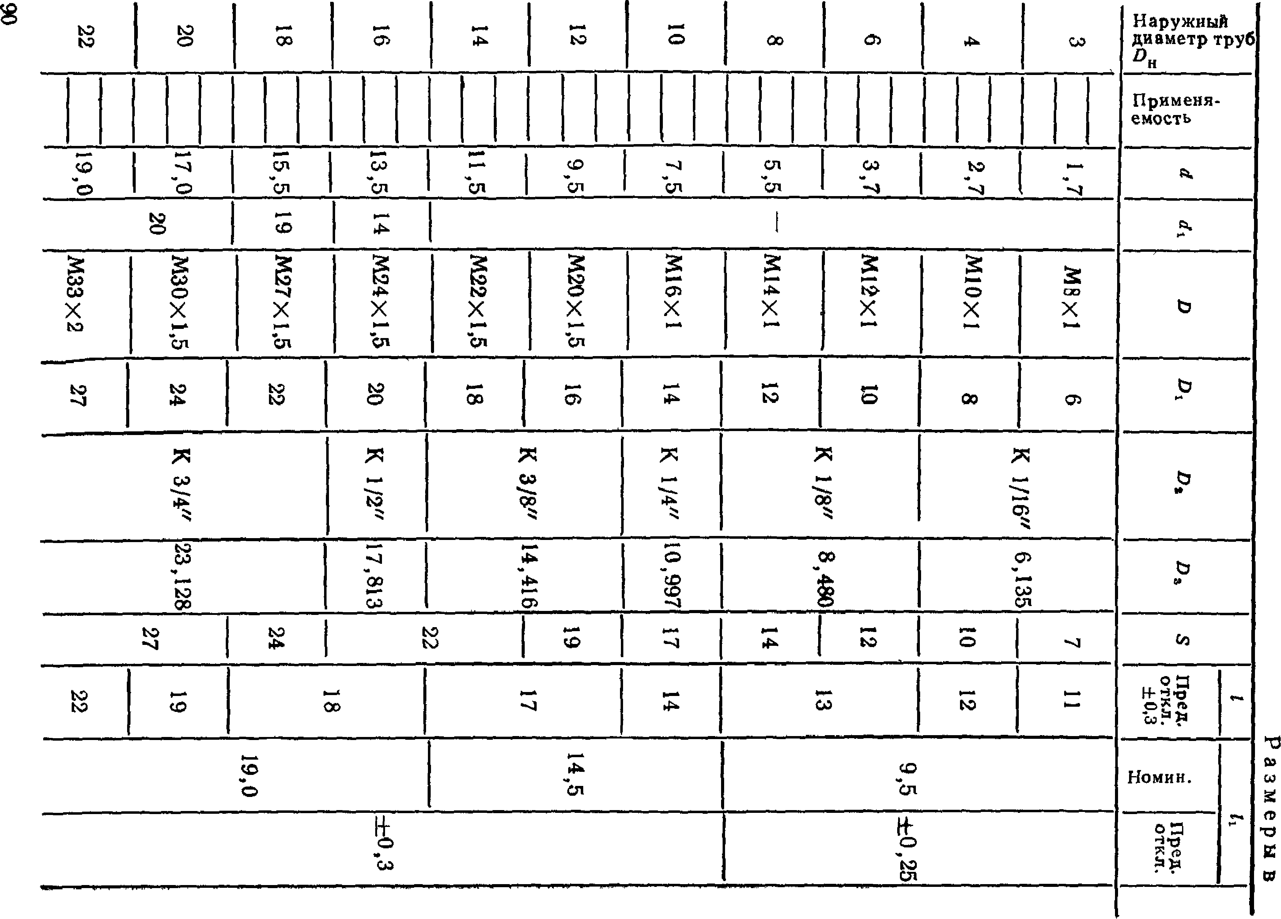
С. 3 ГОСТ 13970—74

мм Таблица!
и | L |  |  |  | с |  | В | Масса 100 шт„ кг
Пред.  откл.  4-1.0  -0,5 | Номин. | Пред.  откл. | Номин. | Пред.  откл. | Номин. | Пред.  ОТКЛ. |  | Алюми-  ниевый  сплав | Сталь | Бронза
— | 19 | ±0,3 | 18 | ±0,3 | 0,4 | ±0,3 | 5 | — | ■— | 0,87
 |  |  | 24 |  |  |  |  | — | 1,02 | 0,98
 |  |  | 30 |  |  |  |  | 0,40 | 1,13 | 1,09
 | 21 |  | 19 |  |  |  | 6 | 0,46 | 1,31 | 1,25
 |  |  | 26 |  |  |  |  | 0,75 | 2,13 | 2,05
 |  |  | 34 | ±0,4 |  |  |  | 0,83 | 2,35 | 2,27
 | 23 |  | 21 | ±0,3 |  |  |  | 0,96 | 2,72 | 2,62
 |  |  | 28 |  |  |  |  | 1,09 | 3,09 | 2,98
 |  |  | 38 | ±0,4 |  |  |  | 1,30 | 3,69 | 3,55
 | 24 |  | 22 | ±0,3 |  |  | 7 | 1,18 | 3,34 | 3,22
 |  |  | 33 | ±0,4 |  |  |  | 1,30 | 3,69 | 3,55
 |  |  | 45 |  |  |  |  | 1,51 | 4,28 | 4,12
 | 26 |  | 27 | ±0,3 |  |  | 9 | 1,60 | 4,53 | 4,37
 |  |  | 38 | ±0,4 |  |  |  | 1,89 | 5,36 | 5,16  6,28
 |  |  | 52 |  |  |  |  | 2,30 | 6,52
 | 31 | ±0,4 | 30 | ±0,3 |  |  | 10 | 2,48 | 7,03 | 6,78
 |  |  | 42 |  |  |  |  | 2,92 | 8,27 | 7,97
 |  |  | 60 |  |  |  |  | 3,59 | 10,17 | 9,80
 | 33 |  | 34 |  |  |  | 13 | 3,05 | 8,65 | 8,32
 |  |  | 48 |  |  |  |  | 3,65 | 10,35 | 9,96
 |  |  | 68 |  |  |  |  | 4,51 | 12,80 | 12,30
15 | 35 |  | 40 | ±0,4 |  |  | 15 | 3*,92 | И ,10 | 10,70
 |  |  | 56 |  |  |  |  | 4,70 | 13,32 | 12,82
 |  |  | 80 |  |  |  |  | 5,90 | 16,75 | 16,12
 | 37 |  | 44 |  |  |  | 17 : | 5,69 | 16,15 | 15,55
 |  |  | 65 |  |  |  |  | 6,32 | 18,00 | 17,30
 |  |  | 90 | ±0,5 |  |  |  | 7,73 | 21,90 | 21 ДО
 | 39 |  | 45 | ±0,4 |  |  | 18 | 6,16 | 17,52 | 16,83
 |  |  | 65 |  |  |  |  | 7,48 | 21,25 | 20,42
 |  |  | 90 | ±0,5 |  |  |  | 9,12 | 25,90 | 24,90
 | 43 |  | 47 | ±0,4 |  |  | 21 | 6,63 | 18,85 | —
 |  |  | 70 |  |  |  |  | 8,27 | 23,50
 |  |  | 100 | ±0,5 |  |  |  | 10,95 | 31,10

о
>*
 |  |  |  |  |  |  | г | 1г
d | di | D | D, | D% |  | S | Пред.  откл.  ±0,3 | Номин. | Пред.  откл.
22,0 | 25 | МЗЗХ2 | 28 | К 1" | 29,059 | 30 | 22 | 24,0
25,0 | 30 | М39Х2 | 34 |  |  | 36
27,0 |  |  |  |  |  |  | 23
28,0 |  | М42Х2 | 38 | К1 1/4" | 37,784 |  |  | 24,5 | ±0,3
30,0 | 32 | М45Х2 |  |  |  | 41 | 24
32,0 |  | N148x2 | 40 |  |  |  | 25
34,0 | 38 |  | 43 | K1 1/2" | 43,854 | 46 |  | 25,0
<и
к
я
а>
S £
я н
So
с8
³ «
х £•

85
а:
Св
•3
25
X SQ
28
30
32
34
36
38

Пример условного обозначения ввертного уголь
42 ми из алюминиевого сплава:

Угольник ввертной 1—12—42—31А

То же, из стали марки 45:

Угольник ввертной 1—12—42—22А
То же, из стали марки 12Х18Н9Т:

Угольник ввертной 1—12—42—13А
То же, из стали марки 13Х11Н2В2МФ:

Угольник ввертной 1—12—42—ИА

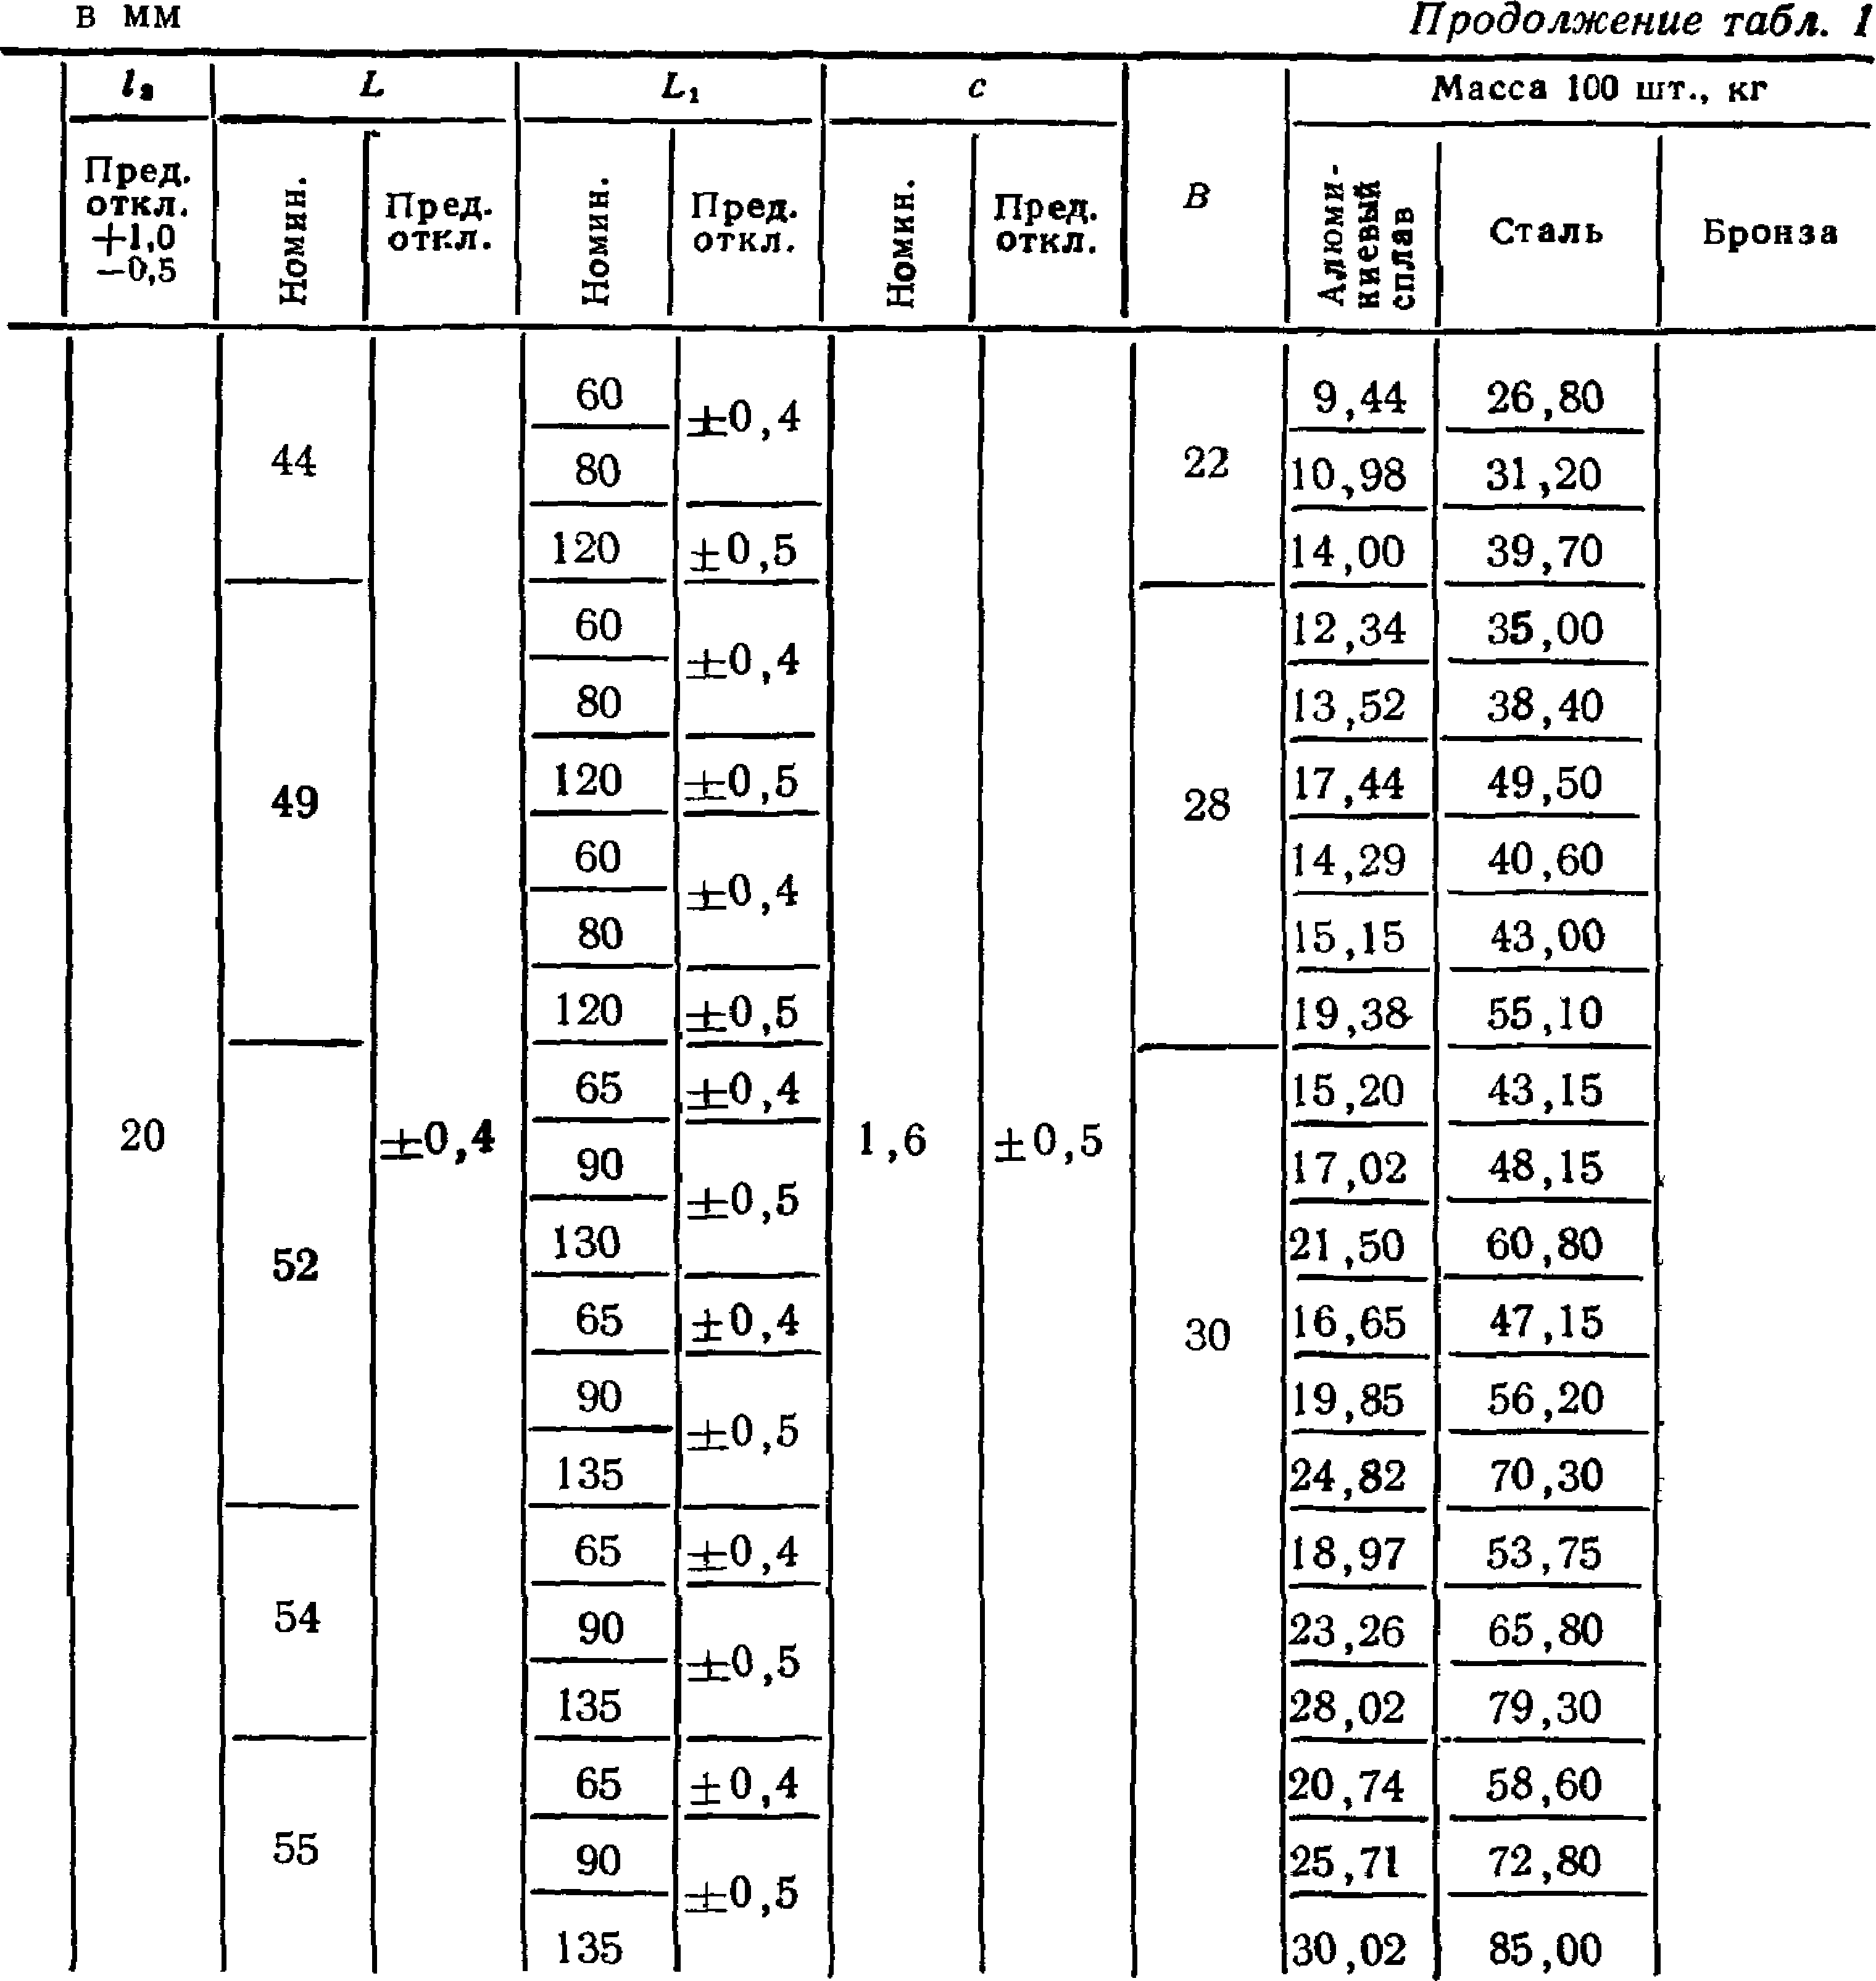
ника исполнения 1 к трубопроводу D_{H} =12 мм с длиной Li =
ГОСТ 13970—74
ГОСТ 13970—74
ГОСТ 13970—74
ГОСТ 13970—74

То же, из бронзы:
Угольник ввертной 1—12—42 41А ГОСТ 13970—74
То же, для изделий общего применения:
Угольник ввертной 1—12—42—31 ГОСТ 13970—74
Угольник ввертной 1—12—42—22 ГОСТ 13970—74
Угольник ввертной 1—12—42—13 ГОСТ 13970—74
Угольник ввертной 1—12—42—11 ГОСТ 13970—74
Угольник ввертной 1—12—42—41 ГОСТ 13970—74
- Конструкция и размеры ввертных угольников исполнения 2
должны соответствовать указанным на черт. 2 и в табл. 2.
Rz40f

v' о/)
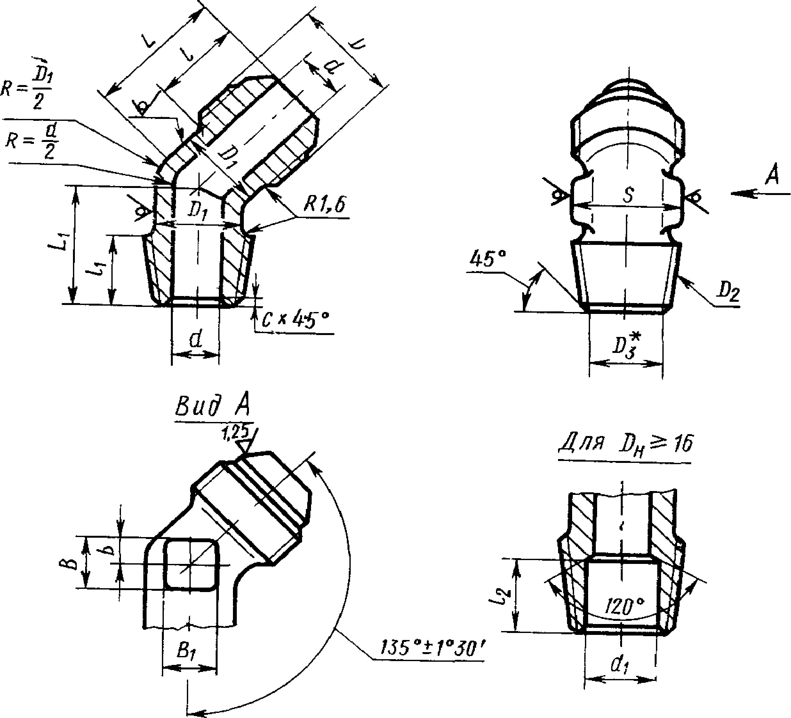
* Размер для справок.
Черт. 2

Таблица 2
Наружный  диаметр труб  D  н | Применяе-  мость | d | d_{x} | О | D_{t} | О» |  | S | 1 | h
 |  |  |  |  |  |  |  |  | Пред.  откл.  ±0,3 | 1 Номин. | Пред.  откл.
3 |  | 1,7 | — | M8XI | 6 | К 1/16" | 6,135 | 7 | 11 | 9,5 | ±0,25
4 |  | 2,7 |  | М10Х1 | 8 |  |  | 10 | 12
6 |  | 3,7 |  | М12Х1 | 10 | К 1/8" | 8,480 | 12 | 13
8 |  | 5,5 |  | М14Х1 | 12 |  |  | 14
10 |  | 7,5 |  | М16Х1 | 14 | К 1/4" | 10,997 | 17 | 14 | 14,5 | ±0;3
12 |  | 9,5 |  | M20X1.5 | 16 | К 3/8" | 14,416 | 19 | 17
14 |  | 11,5 |  | М22Х1.5 | 18 |  |  | 22
16 |  | 13,5 | 14 | М24Х1.5 | 20 | К 1/2" | 17,813 |  | 18 | 19,0
18 |  | 15,5 | 19 | M27XI.5 | 22 | К 3/4" | 23,128 | 24
20 |  | 17,0 | 20 | М30Х1.5 | 24 |  |  | 27 | 19
22 |  | 19,0 |  | МЗЗХ2 | 27 |  |  |  | 22
25 |  | 22,0 | 25 |  | 28 | К 1" | 29,059 | 30 |  | 24,0
28 |  | 25,0 | 30 | М39Х2 | 34 |  |  | 36 | 23
30 |  | 27,0 |  |  |  | К1 1/4" | 37,784 |  |  | 24,5
32 |  | 28,0 | 32 | М42Х2 | 38 |  |  | 41
 |  |  |  |  |  |  |  |  | 24
34 |  | 30,0 |  | М45Х2
36 |  | 32,0 |  | М48Х2 | 40 |  |  |  | 25
38 |  | 34,0 | 38 |  | 43 | К! 1/2" | 43,853 | 46 |  | 25,0

Продолжение табл. 2
%  0. | I. | L |  |  |  | с |  |  |  |  | Масса 100 игт., кг
Наружный  диаметр т  D  н | Пред.  ОТКЛ.  + 1,0  -0,5 | Номин. | Пред.  ОТКЛ. | Номин. | Пред.  ОТКЛ. | Номин. | Пред.  ОТКЛ. | Ь | в | В! | Алюми-  ниевый  сплав | Сталь | Бронза
3 |  | 17 |  | 15 |  |  |  | 1 | 5 | 5 |  | _ | 0,76
4 |  | 18 |  | 16 |  |  |  |  | 6 | л | — | 1,п | 1,06
6 |  | 21 |  | 17 | ±0,3 |  |  | 2 |  | О | 0,68 | 1,94 | 1,86
8 |  |  | ±0,3 | 18 |  |  |  |  | 7 | 7 | 0,69 | 1,97 | 1,88
10 |  | 22 |  | 23 |  | 0,4 | ±0,3 | 3 | 9 | 9 | 1,33 | 3,79 | 3,63
12 |  | 26 |  | 24 |  |  |  | 4 | 10 | 10 | 2,05 | 5,83 | 5,70
14 |  | 28 |  | 26 |  |  |  |  | 13 | 13 | 2,38 | 6,77 | 6,50
16 |  | 30 |  | 32 |  |  |  | 5 | 15 | 15 | 3,31 | 9,43 | 9,05
18 | 15 | 31 |  |  |  |  |  |  | 16 | 17 | 4,03 | 11,50 | 11,00
20 |  | 33 |  | 34 |  |  |  | 6 | 18 | 18 | 4,83 | 13,75 | 13,20
22 |  | 36 |  |  |  |  |  |  | 20 | 21 | 5,90 | 16,80
25 |  | 39 |  |  |  | 1,0 |  | 7 | 21 | 22 | 6,95 | 19,80
28 |  | 43 | ±0,4 | 39 | ±0,4 |  |  |  |  | 28 | 9,75 | 27,80
30 | 20 |  |  |  |  |  |  | л | 25 |  | 10,50 | 29,90
32 |  | 44 |  | 43 |  |  | ±0,5 | У |  |  | 11,22 | 32,00
34 |  |  |  | 42 |  | 1,6 |  |  |  | 30 | 11,95 | 34,10
36 |  | 46 |  |  |  |  |  |  | 26 |  | 13,86 | 39,80
38 | 21 | 48 |  | 48 |  |  |  | 10 | 28 |  | 15,51 | 44,20

Пример условного обозначения ввертного уголь*
ника исполнения 2 к трубопроводу D„ = 12 мм из алюминиевого
сплава:

Угольник ввертной 2—12—31А ГОСТ 13970—74
То же, из стали марки 45:

Угольник ввертной 2—12—22А ГОСТ 13970—74
То же, из стали марки 12Х18Н9Т:

Угольник ввертной 2—12—13А ГОСТ 13970—74
То же, из стали Марии 13Х11Н2В2МФ:

Угольник ввертной 2—12—НА ГОСТ 13970—74
То же, из бронзы:
Угольник ввертной 2—12—41А ГОСТ 13970—74
То же, для изделий общего применения:
Угольник ввертной 2—12—31 ГОСТ 13970—74
Угольник ввертной 2—12—22 ГОСТ 13970—74
Угольник ввертной 2—12—13 ГОСТ 13970—74
Угольник ввертной 2—12—11 ГОСТ 13970—74
Угольник ввертной 2—12—41 ГОСТ 13970—74
- Резьбовая часть угольников на длине I — по ГОСТ 13955—74.
- Маркировать и клеймить — по ГОСТ 13977—74.
- Технические условия — по ГОСТ 13977—74.
4 Зак. 2274
97

